Новоселова Любовь Геннадьевна
МБОУ Роженцовская СОШ
с.Роженцово
Тест по теме «СУБД» для 11 класса
Тема «СУБД»

Дана однотабличная база данных «Автомобилисты»:
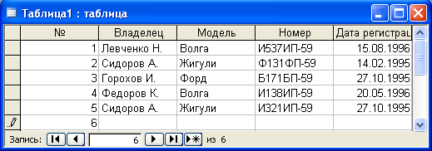
Записи пронумерованы.
- Определить ключевое поле таблицы:
  - Владелец;
  - Модель;
  - Номер;
  - Дата регистрации;
  - Владелец + Модель;
Ответ: С. Номер.
В записи хранится регистрационная информация об автомобиле и его владельце. В этом случае номер идентифицирует его однозначно.
- Сформулировать условие отбора, позволяющее получить номера «Волг» и «Жигулей», зарегистрированных ранее 01.01.1996.
  - Модель = «Волга» OR модель = «Жигули»
AND Дата регистрации > 01.01.96
  - Модель = «Волга» OR модель = «Жигули»
AND Дата регистрации < 01.01.96
  - Модель = «Волга» AND модель = «Жигули»
AND Дата регистрации < 01.01.96
  - (Модель = «Волга» OR модель = «Жигули»)
AND Дата регистрации < 01.01.96
  - Модель = «Волга» AND модель = «Жигули»
OR Дата регистрации < 01.01.96
Ответ: D. Нас интересуют номера «Волг» или «Жигулей» с датой регистрации ранее (меньше) 01.01.96. Учитывая то, что приоритет операции AND выше, чем у операции OR, этому условию удовлетворяет только выражение D.
- Отсортировать записи таблицы в порядке возрастания по двум полям: Модель + Номер.
    - 1; 4; 2; 5; 3;
    - 3; 4; 5; 1; 2;
    - 4; 1; 5; 2; 3;
    - 3; 5; 2; 4; 1;
    - 2; 1; 5; 4; 3;
Ответ: С. 4; 1; 5; 2; 3; Здесь при сортировке используется алфавитный порядок.
      - Какие записи будут удовлетворять условию отбора:
Дата регистрации > 13.02.95 AND Дата регистрации < 28.10.95?
    - Таких записей нет;
    - 2; 3; 5;
    - 1; 4;
    - 1;
    - 4;
Ответ: В. 2; 3; 5. В указанное условие включаются записи с датами регистрации, начиная с 14.02.95 по 27.10.95.

